 **TVOŘENÍ PRO RADOST**

**TVOŘENÍ ABY NEBYLA NUDA**

**TVOŘENÍ ABYCH SE NĚCO NOVÉHO NAUČIL/A**

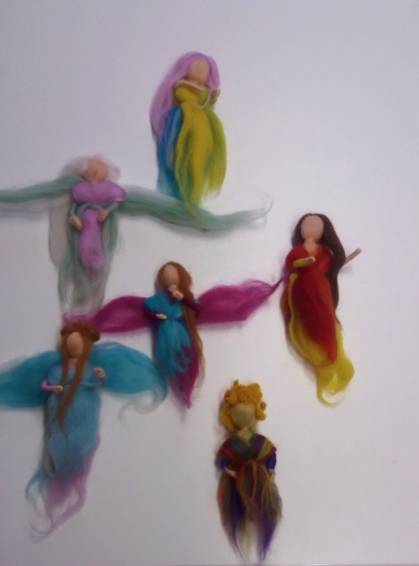

**22. 5. 2020 Tvoříme jako víly pro víly**

**29. 5. 2020 Barvy, korálky co nám asi**

**prozradí**

**5. 6. 2020 Srdce jako na dlani, vykouzlím si**

**z látky dárek**

**12. 6. 2020 Vytvořím si co mě baví - volná**

**tvorba neurazí**

**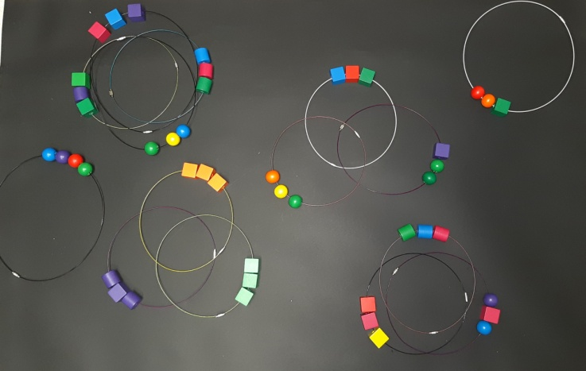  
*Od kolika?*** Začínáme ve 14,00 v Kulturním domě, končíme cca v 16,30

***Co s sebou?*** Svačinu, pití a dobrou náladu

***Kolik to stojí?*** Jednorázový příspěvek 100,- Kč a už nic.

Zaplatíš 100,- a je jedno kolikrát přijdeš.

***Věk?*** Chodíš do školky? Přijď s mámou. Chodíš do školy, přijď sám nebo s

kamarády.

Přihlášky: Lucie Lišková; letna@shm.cz, Mob: 737181484

SHM Klub Praha a Zdiby, z.s

IČ: 68406312

